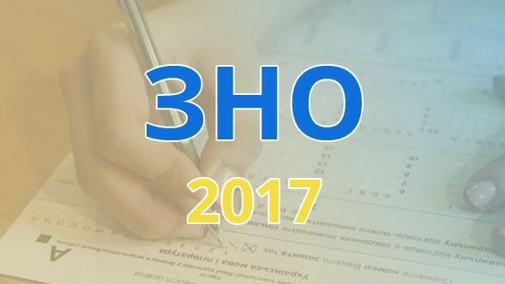

06 лютого 2017 року розпочалася реєстрація учасників ЗНО 2017. Програма реєстрації, Порядок проведення зовнішнього незалежного оцінювання результатів навчання, здобутих на основі повної загальної середньої освіти розміщено на сайті Українського центру оцінювання якості освіти за посиланням https://zno.testportal.com.ua/registration. Радимо також за посиланням http://testportal.gov.ua/procedura/ ознайомитися з процедурою реєстрації, яка містить відеоінструкцію формування реєстраційної картки, зразок списку осіб, форму медичної довідки на створення особливих (специфічних) умов та зразок довідки з навчального закладу з фотокарткою (для осіб з неконтрольованої території, які є учнями (слухачами, студентами) загальноосвітніх, професійно-технічних, вищих навчальних закладів, розташованих на території, де органи державної влади здійснюють у повному обсязі свої повноваження, та втратили документ, що посвідчує особу, і не мають можливості його відновити). Нагадуємо, що, у випадку відсутності у випускника, якому станом на 01 вересня 2016 року виповнилося 16 років, паспорта, загальноосвітній навчальний заклад реєструє його за свідоцтвом про народження та надає клопотання до регламентної комісії (клопотання має містити вихідний номер та дату, підпис та печатку керівника установи).

Основне про ЗНО
У 2017 році для вступу до вищих навчальних закладів особи подають сертифікати зовнішнього незалежного оцінювання 2016 і 2017 років.
Кожен учасник зовнішнього оцінювання має право скласти тести не більш як із чотирьох навчальних предметів з переліку:
• української мови і літератури
• історії України
• математики
• біології
• географії
• фізики
• хімії
• англійської мови
• іспанської мови
• німецької мови
• російської мови
• французької мови
Детальна інформація про програми зовнішнього незалежного оцінювання, на основі яких укладатимуться завдання з цих предметів, характеристики сертифікаційних робіт, критерії оцінювання завдань розміщена в розділі «Предмети ЗНО» Українського центру оцінювання якості освіти та Донецького регіонального центру оцінювання якості освіти.
Переклад завдань сертифікаційних робіт зовнішнього незалежного оцінювання 2017 року з історії України, математики, біології, географії, фізики, хімії буде здійснено кримськотатарською, молдовською, польською, російською, румунською та угорською мовами.
Державна підсумкова атестація у формі зовнішнього незалежного оцінювання

Для випускників загальноосвітніх навчальних закладів 2017 року результати зовнішнього незалежного оцінювання з трьох предметів будуть зараховані як оцінки за державну підсумкову атестацію за шкалою 1–12 балів. Першим обов’язковим предметом ДПА є українська мова. Другим – математика або історія України (за вибором). Третій предмет випускники обирають самостійно із запропонованого вище переліку.

Встановлення «порогового бала»

Для визначення результатів зовнішнього незалежного оцінювання 2017 року з кожного предмета буде встановлено «пороговий бал», тобто та кількість тестових балів, яку може набрати мінімально підготовлений абітурієнт. Учасники тестування, які не подолають «поріг», не зможуть використати результат зовнішнього оцінювання з цього предмета для вступу до вищих навчальних закладів. Усі абітурієнти, результати яких будуть не нижчими від «порогового бала», отримають оцінку за шкалою 100–200 балів та матимуть право брати участь в конкурсному відборі при вступі на навчання.
Детальніша інформація про метод визначення експертами «порогового бала» подана в наказі Українського центру оцінювання якості освіти від 24.05.2016 р. №99 «Про затвердження методики переведення тестових балів, отриманих учасниками зовнішнього незалежного оцінювання за виконання завдань сертифікаційної роботи, у рейтингові оцінки (за шкалою 100-200 балів).

